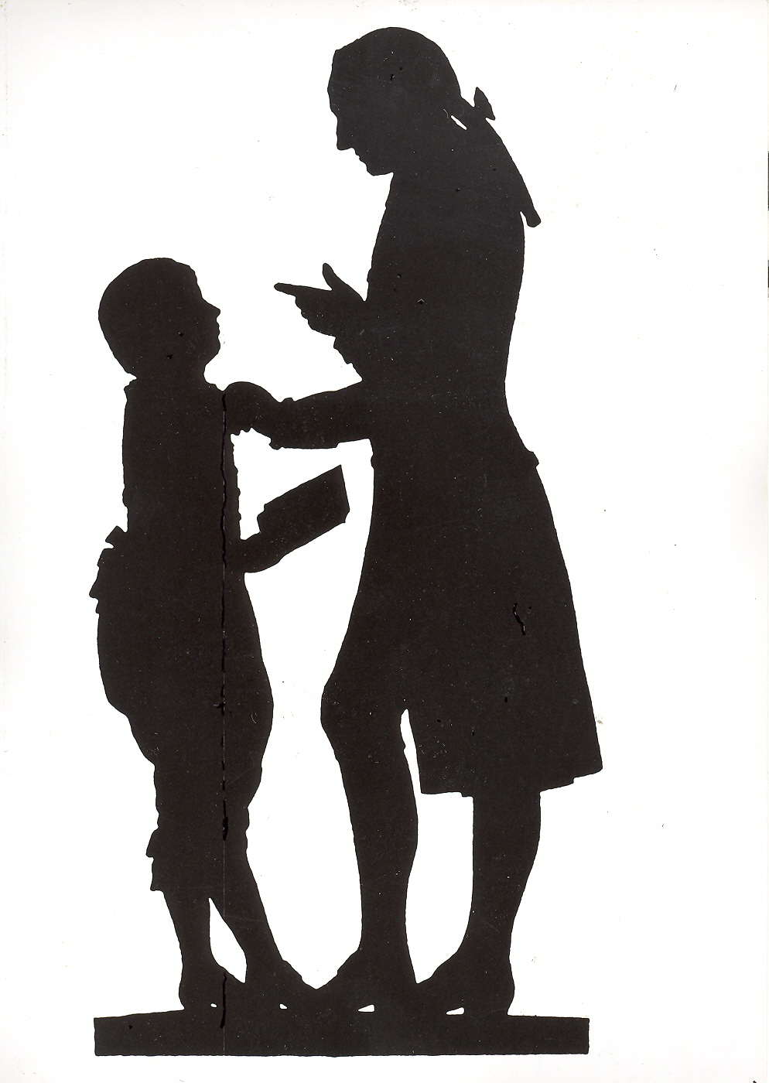

Pozvánka

Filosofický ústav AV ČR, v. v. i., a Pedagogické muzeum J.A. Komenského v Praze

si dovolují Vás pozvat na přednášku, kterou prosloví

prof. Jean Caravolas
Montreal, Canada

na téma

První francouzský překlad tzv. Vlastního životopisu J.A. Komenského
(Continuatio admonitionis fraternae …)

Přednáška se koná v pondělí 26. dubna 2010 v 16.00 hod.
v zasedací síni Centra medievistických studií, Jilská 1, Praha 1 (1. patro).

PhDr. Martin Steiner
vedoucí odd. pro studium a edici
díla J.A. Komenského
Filosofický ústav AV ČR

PhDr. Markéta Pánková
ředitelka
Pedagogické muzeum J.A. Komenského
Valdštejnská 20, Praha 1

Jilská 1, Praha 1

Prosíme, potvrďte účast na uvedenou adresu odd. pro studium a edici díla J.A. Komenského, nebo na e-mail msteiner@flu.cas.cz, příp. na tel. č. 221 183 338.
Děkujeme.

